


SOKOLSKÁ ŽUPA VÝCHODOČESKÁ – PIPPICHOVA
Tel: 466 614 253, fax:466 030 073, mail: zupa.vych@volny.cz

www.zupa-pippichova.eu

INFORMACE ŽUPNÍ KANCELÁŘE

VALNÁ HROMADA ŽUPY
se koná
17. dubna 2010
od 9:00 hod. v pardubické sokolovně


- Nezapomenout na valných hromadách jednot zvolit delegáty, vyslance a jejich náhradníky. Počet náhradníků je v kompetenci vašeho rozhodnutí, nepsané pravidlo říká: čím víc, tím líp.
- Doporučujeme všem T.J., aby své zpravidla volební valné hromady uskutečnily do konce měsíce března tak, aby mohly včas zvolit a na župu nahlásit vyslance a delegáty župní valné hromady.

- Po úspěšném konání letního cyklovýletu na Slovensku v okolí Liptovské Mary bude II. ročník organizovaný v Orlických horách pod názvem:
„soKOLNÍ VÝLET KOLEM Orlických hor“
Tato župní akce proběhne v červenci (v 27. týdnu). Přizvána bude i partnerská organizace („Klub Nadšencov Amatérskej Cyklistiky“) ze Slovenska.
Předpokládáme, že se sejdeme v co největším počtu.

INFORMACE Z ČOS

- Řádný 9.sjezd ČOS se bude konat ve dnech 19.-20.června 2010 v areálu Fakulty těl.výchovy
a sportu UK, José Martího 31, Praha 6.

- Na podzimním zasedání V ČOS bylo rozhodnuto o novém přerozdělení výnosů ze spolkových členských známek. Známky ve výši 100,- Kč pro nevýdělečné osoby a 300,- Kč pro výdělečně činné budou rozděleny následovně: 15% ČOS, 15% župa a 70% jednota.
Jednoty tudíž budou za členské známky platit celkem 30% z hodnoty známky.

- IV. Národní přehlídka sokolských folklorních souboru a jejich hostů se bude konat 24. dubna ve Slatiňanech.

- Jarní zasedání výboru ČOS se bude konat ve dnech 23. – 24. dubna 2010 v Tyršově domě.

INFORMACE Z NÁČELNICTVA

PŘIPRAVUJEME ŽUPNÍ AKCE na rok 2010:

- 6.3.2010 Soutěž ve florbalu (st.žáci) Choceň

- Školení cvičitelů III. a IV. třídy Pce + zkoušky:
12.-14.3.2010 Škol.cvič.III. a IV.tř.
9.-11.4.2010 Škol.cvič.III. a IV.tř.
a 15.5.2010 Škol.cvič…. - zkoušky

- 17.4.2010 župní závod ZZZ Řečany n.L.

- 24.4.2010 župní závod ve všestrannosti –
SG, LA, šplh v Pardubicích
- 22.5.2010 volejbal smíš.družstev v Ústí n.Orl.

- 29.5.2010 LA v Ústí nad Orlicí

VOLEBNÍ SCHŮZE ŽUPNÍHO NÁČELNICTVA
Uskuteční se 6.března, je povinností všech T.J., kde mají všestrannost, aby poslaly svého zástupce, který bude nové členy volit.
Jednoty mohou podávat návrhy na náčelníka a náčelnici.
ÚČAST POVINNÁ, ABY VOLBY MOHLY ŘÁDNĚ PROBĚHNOUT.
Pozvánka byla rozeslána.

ODBOR SPORTU

V sobotu 20.února 2010 se uskutečnila
Valná hromada ŽUPNÍHO ODBORU SPORTU.
Zápis z VH ŽOS byl rozeslán všem jednotám a předsedům všech sportovních oddílů.
…………………………..
e-mail ŽOS: zupniodborsportu@seznam.cz

Oddíl KARATE - MSK Sokol Pardubice

Zimní seminář r.2010
Letos se konal první seminář karate v Praze v T.J. Sokole Praha I Smíchov v termínech 23. - 24.1. a 30. - 31.1. První víkend se rozdělil do dvou hal, kdy bílé, žluté a oranžové pásy skládali zkoušku na vyšší technické stupně s mistrem Pavlem Truncem a zelení a vyšší měli program s mistrem Miroslavem Zezulkou, IV. Dan. Zkoušky dále pokračovaly na druhém víkendu, kdy se také konal první ligový Zimní turnaj 2010 (soutěžilo se ve formě a bojích). Pardubický oddíl si odvezl z turnaje cenná umístění a ze zkoušek i několik vyšších pasů.

Výsledky:
Forma Tertia F3° Krejzlová Kristýna 2.místo Forma Prima F1° Tilgner Jan 6.místo
Forma Tertia F3° Hajdák Aleš 4.místo Forma Prima F1° Tošková Petra 7.místo
Forma Secunda F2° Marečková Eva 2.místo Forma Prima F1° Varmuža Marek 8.místo
Forma Secunda F2° Záhorská Jana 4.místo
Třem našim závodníkům se podařilo probojovat do finále Formy Primy, tento turnaj byl pro ně premiérou, o to více jsou tato umístění cennější.

Boje - ženy zelené - FG Eichlerová Klára 2.místo Boje - ženy žluté - FY Tošková Petra 4.místo
Boje - ženy zelené - FG Krejzlová Kristýna 3.místo Boje - dívky pod 16 let Marečková Eva 1.místo
Boje - muži zelení - MG Hajdák Aleš 2.místo Boje - dívky pod 16 let Cejpová Lucie 3.místo
Boje - ženy oranžové - FO Záhorská Jana 2.místo
Boje - muži oranžový - MO Varmuža Jan 2.místo
Boje - muži oranžový - MO Vlček David 3.místo
Boje - muži oranžový - MO Dobeš Filip 4.místo

Celkově oddíl získal na prvním ligovém turnaji v roce 2010 celkem 55 bodů a obsadil tak 2.místo.
Získané zkoušky: první žlutý pás - 10.stupeň: René Buchta, Šárka Holická, Jan Kučera a Marek Varmuža

Oddíl MSK Sokol Pardubice
Nahoře zleva – Martin Jirout, Jan Kučera, Petra Tošková, Jan Varmuža, Eva Marečková, David Vlček, Klára Eichlerová,
Filip Dobeš, Sabina Kuncová, Josef Jetmar, Lucie Cejpová, mistr Pavel Trunec a René Buchta
Jana Záhorská, Aleš Hajdák a Stanislava Kubešová
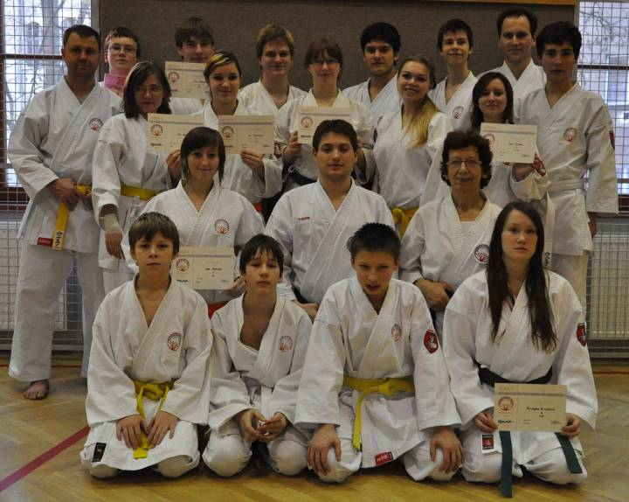Dole zleva – Jan Tilgner, Marek Varmuža, Matyáš Mach a Kristýna Krejzlová

mistr Pavel Trunec, předseda oddílu
ZE ŽIVOTA NAŠICH JEDNOT



T.J. SOKOL HORNÍ JELENÍ

KARNEVALOVÉ CVIČENÍ
v oddílech T.J.Sokol Horní Jelení
proběhlo v úterý 16.února.
Do cvičení přišli místo dětí spousty pohádkových postaviček a karnevalových masek. Všichni museli projít karnevalovou cestou za pokladem a kdo prošel, tak se připojil ke karnevalovému rejdění při hudbě. Na závěr hodiny všichni zvolali:
„Ať žije Karneval!“.
Odměnou pak mimo sladkostí byly frkačky Ferdy Mravence, z čehož měli největší radost doma rodiče.



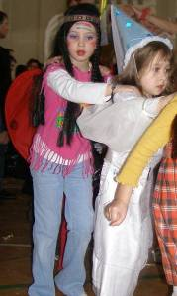
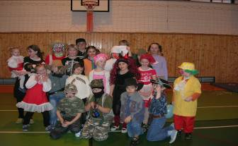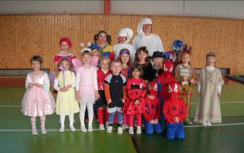

Dagmar Burešová – cvičitelka

T.J. SOKOL PARDUBICE


108. ŠIBŘINKY v Pardubicích
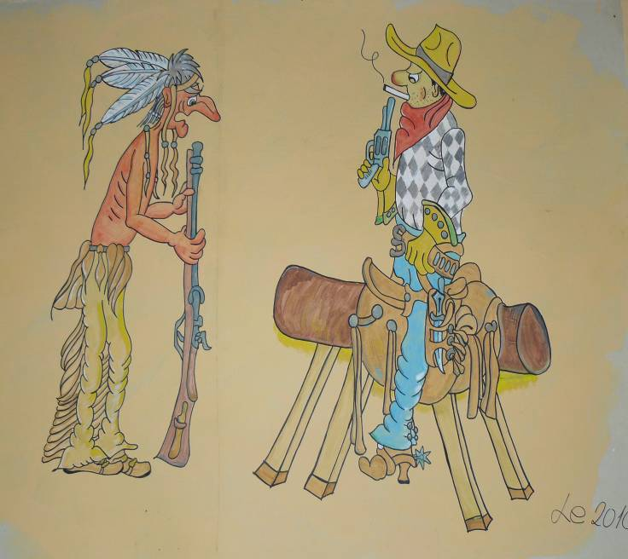
Na "DIVOKÝ ZÁPAD" byli poslední lednový víkend pozváni všichni, kteří si zakoupili vstupenku na Šibřinky, pořádané Tělocvičnou jednotou SOKOL PARDUBICE I. Jedná se o největší ples v Pardubicích, na kterém se vedle sebe na tanečním parketu objevují všechny generace od teenagerů až po seniory. Velký zájem o tuto ojedinělou společenskou akci dokazuje to, že sokolovna Na Olšinkách praskala ve švech. Předtančení tanečního country klubu Virginia, bohatá tombola i soutěž o nejlepší masky večera byly lákadlem pro dospělé, kteří se rádi pobaví. I letos přišlo mnoho návštěvníků v originálních a zajímavých maskách, skupinových i jako jednotlivci. Přišly skupiny Apačů i jednotliví indiáni, Sam Hawkins, Vinnetou, kovbojové, skupina Mexičanů, lehké děvy a další masky. Komise, která vybírala tři nejlepší, měla opět plné ruce práce.

Druhý den, v neděli odpoledne, se mohou děti se svými rodiči i prarodiči pobavit na dětských Šibřinkách. Děti mají toto karnevalové veselí moc rády. Tancování při hudbě je vždy proloženo jednoduchými sportovními výkony a soutěžemi o drobné ceny. Tatínkové i maminky se rádi zapojí do připraveného programu. Po sále běhá spousta princezen, motýlů, čarodějů i berušek. Každá dětská maska obdržela cenu z tomboly.
Abychom mohli připravit tak bohatý víkendový program, museli se zapojit do přípravy nejen členové jednoty, ale i jejich rodinní příslušníci i další dobrovolníci, kteří pomáhali s přípravou sokolovny. Jde o celou škálu prací od zajištění výzdoby, občerstvení, sponzorských darů, přípravy jednotlivých sálů, hudby a dalších nezbytných prací, které probíhají nejen před vlastními Šibřinkami, ale již několik měsíců předem. A za to všem patří velké poděkování. I v letošním roce nám také velmi pomohla s výzdobou sokolovny Základní a praktická škola v Klášterní ulici.
A nyní můžeme znovu začít s přípravami na další ročník.

Autor: Jitka Pařízková, DiS.

------------------------------------------------------------------------------------------------------------------------------

T.J. SOKOL CHOCEŇ

Dětský karneval
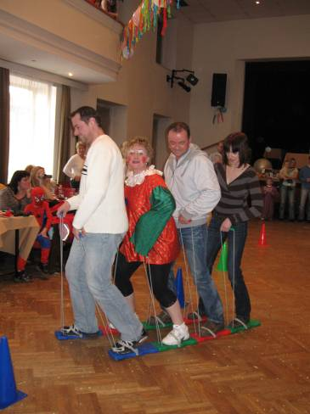
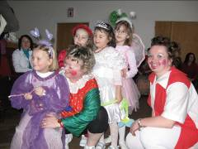
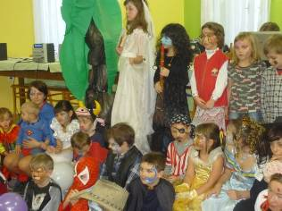
Sál choceňské sokolovny se stal v neděli 7.února rejdištěm rozličných karnevalových masek. Děti a jejich doprovod přivítali šašek Jana a kašpárek Hanka, kteří do sálu vjeli stylově – na lyžích. A že to byly lyže neobyčejné, o tom se v průběhu odpoledne přesvědčilo všech 178 přítomných. Na parketu se nejen tancovalo ve svižném rytmu, ale i soutěžilo a do hrátek s lyžemi se zapojili i rodiče. Příjemné odpoledne svým vystoupením zpestřilo vystoupení Taneční školičky DDM a pak už následovala slaďoučká odměna pro všechny děti, na níž se podílel sponzor Choceňská mlékárna s.r.o. Závěr karnevalu patřil tradičně židličkové soutěži a pak už následoval jen úprk pro balónky, které původně zdobily sál.

H.Kužílková
starostka T.J.Sokol

T.J. SOKOL STRÁŽNÁ

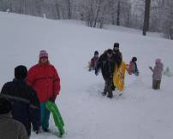
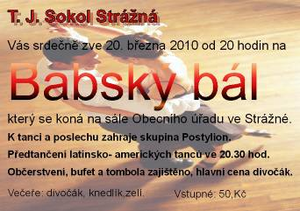
Dne 10.1.2010 uspořádali „BOBYÁDU“. S padajícím sněhem, přibylo zábavy. Sjezd na čemkoliv, slalom, zachraňování zasypaných a s teplými nápoji jsme si obohatilo odpoledne.

6.2.2010 čekal slavnostně nazdobený sál na masky, pořádali jsme KARNEVAL. Přes 30 masek se veselilo,
soutěžilo a napjatě čekalo jestli nevyhraje v bohaté tombole.
Díky paní Benešové, Valentové, které napekly dorty do tomboly.Naší obci a firmě cyklo Fort,STEPA a mladým DJ se karneval velmi vydařil.Všem moc děkuji….Teď se už chystáme na 20.3 kdy máme Babský bál ☺

Monika Jurečková
starostka T.J.Sokol Srážná

T.J. SOKOL HLINSKO

Mistrovství ČR karate mládeže 2009
Jan Boháč – vicemistr ČR

První víkend v prosinci (5.-6.12.2009) patřil tradičně největšímu svátku karate v České republice – Mistrovství České republiky WKF (World Karate Federation) mládeže. Které se konalo v Ústí nad Labem ve sportovní hale na Klíši. Na tuto soutěž postupují z každé kategorie jen ti nejlepší závodníci z ČR (prvních 14 z českého žebříčku za uplynulý rok, mistři jednotlivých krajů a členové reprezentace České republiky). Na tuto soutěž se z Hlinska nominovali celkem 4 závodníci: Jan Boháč, Jakub Mucha, Vendula Vařejčková a Barbora Bukáčková.
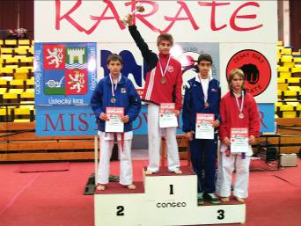Hned první soutěžní den vybojoval Jan Boháč svým 2.místem v kategorii kumite dorostenci -57kg titul vicemistr ČR. Hladce prošel přes všechna soutěžní kola a velmi přesvědčivě porazil všechny soupeře, ve finálovém zápase se utkal s domácím závodníkem z Ústí nad Labem, velmi vyrovnaný zápas nebyl rozhodnut ani v prodloužení a tak přišlo na řadu hlasování rozhodčích, které skončilo o jeden hlas v neprospěch našeho závodníka. Vyrovnané a stále se zlepšující výkony Jana Boháče za celý soutěžní rok jsou velkým příslibem do budoucna.
Vendula Vařejčková a Jakub Mucha předvedly ve svých zápasech velmi pěkné výkony. Sice nedosáhly na bodovaná umístění, ale přivezli si velmi cenné zkušenosti z nejtěžší soutěže v České republice. Barbora Bukáčková se kvůli nemoci soutěže nezúčastnila.

T.J.SOKOL SLATIŇANY

Ve dnech 23.-25. 4. 2010 u příležitosti 100 let založení Sokola ve Slatiňanech organizují slatiňanští pod záštitou ČOS sokolský program:

Pátek 23.4. divadlo T.J.Sokola Pyšely pod vedením br.Gondíka.

Sobota 24.4. od 13.00 hod. průvod s účastí sokolských folklorních krojovaných souborů s kočárovým zápřahem z Národního hřebčína, historickými koly z Holic, mažoretkami, dechovou hudbou, ostatních účastníků oslav a veřejnosti. Posléze přehlídka folklorních a národopisných souborů, po 19.00 hodině ukázky sokolské zájmové činnosti a společenský večer s hudbou pro všechny zúčastněné a veřejnost.

Neděle 25.4. rozloučení s účastníky a odjezd domů.

Bude nám ctí zájemce ve Slatiňanech uvítat.

T.J. SOKOL ŽAMBERK

NOHEJBAL:
Jakub Mrákava byl vyhlášen nejlepším nohejbalistou České republiky
za rok 2009. Člen T.J.Sokol Žamberk, hostující v extraligovém TJ Avia
Čakovice se m.j. stal vicemistrem republiky v singlech.

STOLNÍ TENIS:
Oddíl stolního tenisu T.J.Sokol Žamberk uspořádá v sobotu 3.dubna v 9:00 hodin

„Velikonční turnaj o pohár města Žamberka registrovaných hráčů“

(pro hráče okresních soutěží). Prezentace od 8:00, začátek turnaje v 9:00. Startovné 60,-
(pro předem přihlášené) a 80,- na místě. Přihlášky na tel. : 721 209 058
Hrací systém : nejprve skupiny a pak vyřazovací část. Hrát se bude na 5 stolech.
Občerstvení zajištěno. Srdečně zvou pořadatelé.

Břetislav Havel
T.J.Sokol Žamberk

T.J. SOKOL LÍŠNICE

T. J. Sokol Líšnice pořádá v sobotu 17.4.2010
Turistický pochod

<LÍŠNICKÝ PUCHÝŘ>

IX. ročník: Vzpomínka na pochod "Přes pět vesnic a jednu přehradu"
Trasy: 8-16-32 km pěšky i na kolech, 64 km asfalt-kolka
Start: sokolovna Líšnice 8:00-10:00
Cíl: tamtéž do 19:00, startovné 30 Kč
Každý účastník obdrží oplatek a čaj na trase
U sokolovny bude připraveno posezení s možností občerstvení
Na malé i velké turisty se těší pořadatelé!

Informace na:
www.pochody.cz www.obeclisnice.cz


Orlické hory tady máme
krajem rádi chodíváme
s radostí a bez nudy
každým rokem jinudy.

Svého času v Nekoři
hezký pochod pořádali,
rádi o něm hovoří
lidé co ho chodívali.
Zdeněk Bříza

T.J. MĚSTEČKO TRNÁVKA

Turnaj mladších žáků ve fotbale v Městečku Trnávce

V sobotu 20. února 2010 se konal v hale v Městečku Trnávce již 5. ročník fotbalového turnaje „O pohár starosty obce“. Tentokrát vypsali pořadatelé z místní T.J. Sokol turnaj pro kategorii mladších žáků ročníku 1998 a mladších. Turnaj nabídl příležitost změřit svoje síly menším vesnickým oddílům reprezentovaným TJ Kunčina, sokolským týmům domácího Sokola Městečko Trnávka, Sokola Troubelice a Sokola Knínice s celky ze Znojma, FC Brno, Sparty Brno, TJ Svitavy a TJ Klatovy. Oživením turnaje byla určitě účast dívčího týmu Slovácka, který byl všem celkům více než vyrovnaným soupeřem. Po celodenním klání nedošlo k žádným překvapivým výsledkům a i když sokolské celky skončili až v závěru pořadí, tak určitě sehráli se svými mnohem silnějšími soupeři důstojné zápasy.
Celkovým vítězem turnaje se stalo suverénně družstvo TJ Svitavy, které nenašlo po celý turnaj přemožitele a na tomto místě je možné vyzdvihnout především výkon nejlepšího hráče turnaje Tomáš Kalase ze Svitav.

Mgr. Stanislav Stenzl
starosta T.J.

SLOVO VZDĚLAVATELE

1) Schůze vzdělavatelů.
Připomínáme schůzi vzdělavatelů T.J., která se bude konat ve středu 7.4. 2010 v Pardubicích, v sokolovně T.J. Sokol Pardubice, Jiráskova 29 (od hlav. Nádraží trolejbusem č.2, výstupní stanice „Krajský úřad). Protože to bude schůze volební, je účast důležitá, abychom byli schopni se usnášet.
2) Školení vzdělavatelů T.J. v TD v Praze.
Školení vzdělavatelů T.J. bude 7.3.2010 v TD v Praze v době od 8,00 hod do 13,00 hod. Přihlášky zasílejte poštou nebo e-mailem do 26.2. na VS ČOS, TD Praha. Připojujeme pozvánku od VS ČOS, kde jsou veškeré organizační údaje a program. Účast doporučujeme starým (délesloužícím) i novým vzdělavatelům i mladým členům T.J., se kterými se výhledově na tuto nebo i jinou funkci ve výboru T.J. uvažuje.

3) Školení činovníků Sokola.
Připomínáme toto školení, které se bude konat 5. a 6.3. 2010 v TD v Praze. účastníci se mohou zúčastnit i návazného školení pro vzdělavatele dne 7.3., nocleh budou mít zajištěný v TD.
4) Volby do vzdělavatelského sboru ČOS.
Volby se uskuteční na zasedání VS dne 22.5.2010 v TD v Praze. Vzdělavatelský sbor ČOS tvoří: vzdělavatelé žup, kteří jsou voleni v župách, a předsednictvo VS. Předsednictvo VS tvoří: vzdělavatel ČOS, I., II., a III. náměstci vzdělavatele a členové předsednictva. Toto předsednictvo se bude tedy volit na zasedání 22.5.2010. Kandidáty pro volbu předsednictva VS připraví kandidátní komise podle došlých návrhů od T.J. (výbory nebo VH T.J.), PŽV, VH župy, PV ČOS. Návrhy se podávají na tiskopise, který je k dispozici v župní kanceláři. Termín pro podávání návrhů běží 60 dní před volebním zasedáním a končí 31 dní před tímto zasedáním. Volební zasedání bude 22.5., lhůta pro podávání návrhů je tedy od 22.3. do 20.4. včetně.
Zásadní hodnotící měřítka pro volbu činovníků do PVS jsou: morální a občanská bezúhonnost, zkušenosti a odbornost kandidáta, osobní vztah k Sokolu, charakter odbornosti, osobní předpoklady ( vzdálenost místa pobytu, možnost pravidelného docházení do TD, časové možnosti, schopnost jednat s lidmi atd.).
Navrhovatel musí volbu projednat s navrhovaným, navrhovaný musí na navrhovacím formuláři potvrdit svým podpisem, že s návrhem souhlasí.

5) Připomínáme hlášení o vzdělavatelské činnosti v T.J.
Termín zaslání na župní kancelář je 15.3. a prosíme o jeho dodržení, údaje za T.J. musíme nasumarizovat a zaslat na VS ČOS.
6) Archivace písemných materiálů z VH T.J.
Připomínáme, že podle nového zákona mají i občanská sdružení, a tedy i T.J. Sokol, povinnost předávat v dohodnutých termínech písemné materiály do státního archivu k archivaci. Mezi takové patří i materiály z valných hromad. Nezapomeňte proto při zpracování materiálů zhotovit o 1 výtisk více pro archivaci ve St. Okresním archivu, ke kterému příslušíte.
Ing R.Adámek
vzdělavatel župy

ZÁVĚREM

Je tady opět období ročních uzávěrek, žádáme proto odpovědné zástupce jednot, aby se ke zpracování stavěli zodpovědně a předepsané řádně vyplněné doklady zpracovali a odevzdali včas. Nedodržení termínů odevzdání uvedené agendy má velmi nepříznivý vliv na financování župy a potažmo i tělocvičných jednot.

 | TABULKA ZÁVAZNÝCH TERMÍNŮ ROČNÍ UZÁVĚRKY ZA ROK 2009
3. | Základní údaje, celkové s rod. čísly v elektronické podobě ( např.CD) | 15.3.2010
4. | Statistické výkazy Vzdělavatelského sboru | 15.3.2010
5. | Účetní výkazy | 15.3.2010
6. | Odebrání spolkových (členských) známek | 31.3.2010

Přílohy ke zpravodaji jsou vyvěšeny na webových stránkách župy.

Uzávěrka příspěvků pro příští číslo zpravodaje je 11. března 2010

Kalendář sokolských výročí.

Březen:

    - se ve Štýru (Rakousko) narodil MUDr Eduard G, významný český politik,
spoluzakladatel Sokola, majitel přední pražské tiskárny „Dr Eduard Grégr a syn“, ve které byly
vydávány sokolské tiskoviny. Byl poslancem zemského sněmu, publicistou, radikálním
mladočechem. Zemřel 1.4.1907.
    - se v Praze, v tělocvičně Malypetrova ústavu, konalo první cvičení Sokola Pražského
    - se v Hodoníně narodil Tomáš Garrigue Masaryk, první prezident Českosloven-
ské republiky, člen Sokola od r. 1884. Zemřel 14.9.1937.
Objasnění smrti bývalého ministra zahraničí Jana Masaryka se v minulosti
věnovalo několik týmů, které vždy uzavřely vyšetřování s nejednoznačným
zjištěním. Až profesor Jiří Straus po mnoha experimentech před nedávnem
jasně určil, že Janu Masarykovi musel v roce 1948 z okna dolů na dvůr někdo
„pomoci“. Díky své metodě také vypočítal, že nejspíš šlo o jednoho velmi
silného a trénovaného muže. Tedy jinými slovy: byla to vražda. Definitivní
verdikt však musí vynést soud. (Citace z Hospodářských novin č. 1/2010, příloha
Víkend, str. 8-15.)
Autor Jiří Straus je prorektorem pro vědu a výzkum a současně i vedoucím katedry
kriminalistiky na Policejní akademii v Praze. Působí rovněž jako soudní znalec
v oboru forenzní biomechaniky, vypracoval více než 400 znaleckých posudků. Působí
doma i v zahraničí.
8.-13.3.1918 v bojích u Bachmače svedly velký boj československé legie, ve kterých bylo
mnoho sokolů.Bylo to na počátku cesty čs. legií přes Sibiř do vlasti. Když čs. Legie
ustupovaly z Ukrajiny, byly ohrožovány Němci, postupujícími od Kyjeva . Dva
pluky legionářů zadržovaly Němce před Bachmačí tak dlouho, až tudy projely
poslední vlaky s legionáři.Až pak ustoupili.Padlo 90 a zraněno bylo 200 legionářů.
    - se narodila ve Lvově Klemeňa Hanušová, první náčelnice a cvičitelka „Tělocvič-
ného spolku paní a dívek pražských“, který vzniknul z popudu Dr. M.Tyrše v roce
1869.
20.3.1993 zemřel v Praze doc. PhDr Boris Uher CSc, poslední vzdělavatel Českosloven-
ské obce sokolské. (1990-1992).
    - při závodech lyžařů v Krkonoších tragicky zahynuli v bouři bratři B. Hanč, člen
Sokola Hrabačov u Jilemnice a V.Vrbata, místonáčelník Sokola Mřícná.
    - se konal v Praze Valný sjezd ČOS, na kterém byla založena Česká obec sokolská
a bylo zvoleno její předsednictvo. Sokol se stal právnickou osobou a mohl tak vystupovat
jako celek doma i v zahraničí. Již téhož roce v letě se zúčastnil s velkým úspěchem
mezinárodních gymnastických závodů v Paříži.
27.3.1862 bylo v Sokole zavedeno bratrské tykání.

